Departamento de Programas Estatales y Federales

Reunión del Comité Consultivo de Estudiantes del Idioma Inglés del Distrito Escolar
(DELAC, por su siglas inglés)
Lunes, 14 de mayo, 2018 – 5:00 – 6:30 p.m. – Sala de Reuniones de la Mesa Directiva del Distrito Escolar
AGENDA
Temas | Moderadores | Tiempo | Apuntes
- Bienvenida | Barbara Campbell /Araceli Ortiz | 5:00 p.m.
- Aprobación de las Minutas del 12 de marzo, 2018 | Todos los miembros | 5:05 p.m.
- Información sobre la escuela de verano | Barbara Campbell | 5:15 p.m.
- Revisión del Programa del DELAC (10 minutos cada uno) | Todos los miembros | 5:35 p.m.
- Otros | Todos los miembros | 6:15 p.m.
- Anuncios – Celebración Combinada/ Certificados del DAC/DELAC el 4 de junio, 5:00 PM | Todos los miembros | 6:25 p.m.


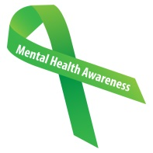
Araceli Ortiz , Presidenta . Sandra Pinal, VicePresidenta . Raymundo Mendoza, Secretario

